Приложение 6 к Нормам и правилам в области промышленной безопасности «Правила безопасности при эксплуатации грузоподъемных кранов и подъемников»

(пункт 7 главы 7 раздела VI)

(в ред. приказа Государственного Комитета горного и технического надзора ДНР от 19.02.2021 № 195)

НОРМЫ

БРАКОВКИ ЭЛЕМЕНТОВ РЕЛЬСОВЫХ ПУТЕЙ ОПОРНЫХ И ПОДВЕСНЫХ ПОДЪЕМНЫХ СООРУЖЕНИЙ

Рельсовый путь опорных ГПМ на рельсовом ходу подлежит браковке при наличии следующих дефектов и повреждений:

трещин и сколов рельсов любых размеров;

вертикального, горизонтального или приведенного (вертикального плюс половина горизонтального) износа головки рельса более 15% от соответствующего размера неизношенного профиля.

Браковку шпал (или полушпал) наземного кранового пути производят при наличии следующих дефектов и повреждений:

в железобетонных шпалах не должно быть сколов бетона до обнажения арматуры, а также иных сколов бетона на участке длиной более 250 мм;

в железобетонных шпалах не должно быть сплошных опоясывающих или продольных трещин длиной более 100 мм с раскрытием более 0,3 мм;

в деревянных полушпалах не должно быть излома, поперечных трещин глубиной более 50 мм и длиной свыше 200 мм, поверхностной гнили размером более 20 мм под накладками и более 60 мм на остальных поверхностях.

Монорельсовый путь подвесных кранов, электрических талей и монорельсовых тележек подлежит браковке при наличии:

трещин и выколов рельсов любых размеров;

уменьшения ширины пояса рельса вследствие износа base_1_198460_149;

уменьшения толщины полки рельса вследствие износа base_1_198460_150 при одновременном отгибе полки base_1_198460_151.

Продолжение приложения 6

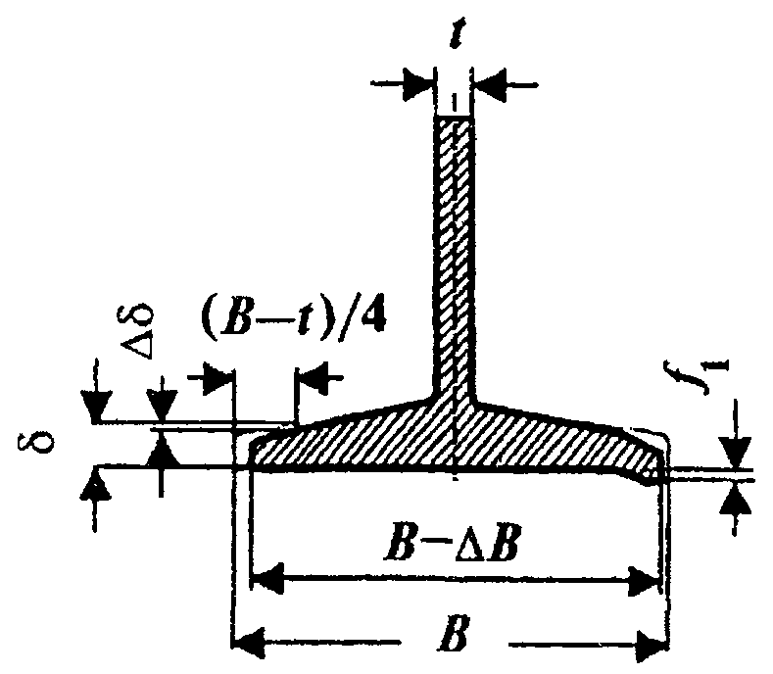

Рисунок. Схема проведения измерений величин износа и отгиба полки монорельса при проведении его дефектации:

B - первоначальная ширина полки; base_1_198460_153 - износ полки; t - толщина стенки; base_1_198460_154 - отгиб полки; base_1_198460_155 - первоначальная толщина полки на расстоянии (B-t)/4 от края; base_1_198460_156 - уменьшение толщины полки вследствие износа.